Colaborativo de participación familiar de NeoQIC: formulario de consentimiento

Le pedimos su permiso para enviarle dos encuestas breves después de que su bebé vaya a casa. Estamos haciendo las encuestas como parte de un proyecto de mejora de la calidad (QI). Puede decidir no recibir las encuestas. Puede detenerse en cualquier momento, incluso si dijo que sí inicialmente. Esto no afectará la atención que reciba su bebé.

El propósito de este proyecto es mejorar la participación familiar en el cuidado de sus recién nacidos en la Unidad de Cuidados Intensivos Neonatales (UCIN). El proyecto se llama NeoQIC Family Engagement Collaborative. NeoQIC son las siglas de Neonatal Quality Improvement Collaborative of Massachusetts. Somos un grupo de alrededor de 20 hospitales en todo el estado que tienen UCIN. Trabajamos juntos para mejorar la atención de los recién nacidos y sus familias. Los proyectos anteriores se han centrado principalmente en la atención médica para recién nacidos. Este proyecto se centrará en el cuidado de los padres y cuidadores. Queremos asegurarnos de que nuestro cuidado por las familias sea el mejor para todos.
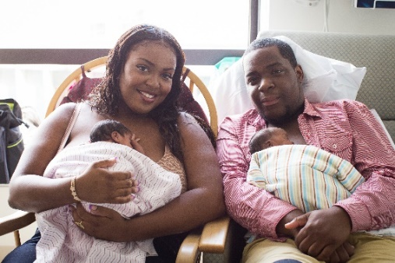
Metas específicas del proyecto para lograr una participación familiar equitativa:
- Mejorar la comunicación entre el personal y las familias sobre el cuidado de su bebé.
- Mejorar el acceso a los servicios sociales y apoyos para las familias.
- Mejorar la participación familiar en cuidados prácticos del bebé.
- Aumentar la participación de la familia en la planificación del alta

¿Cómo funciona?
Cada hospital intenta diferentes formas de mejorar la atención a las familias. Los hospitales comparten éxitos y barreras entre sí para aprender unos de otros. Haremos esto durante 2-3 años.

¿Qué le pediremos que haga?
¡Necesitamos sus comentarios para ayudarnos a aprender cómo podemos mejorar la atención para otras familias de la UCIN como la suya! Si usted está de acuerdo, le enviaremos dos encuestas breves (que demoran 10 minutos o menos). Se le enviará la primera encuesta poco después de que su bebé se vaya a casa. La segunda encuesta llegará 4 a 8 semanas después. Puede participar cualquier padre/madre o cuidador(a) que esté cuidando a su bebé en casa. La encuesta le preguntará sobre sus experiencias con el personal, los servicios que recibió y el cuidado de su bebé en el hospital y en el hogar. Puede omitir las preguntas que desee. Le enviaremos los enlaces de la encuesta por correo electrónico o un mensaje de texto en su teléfono. No guardaremos su dirección de correo electrónico o número de teléfono después de enviarle las encuestas. Su información se almacenará en un sistema protegido por contraseña. Sus respuestas no se compartirán con el equipo médico que atendió a su bebé.

Las encuestas serán enviadas por nuestro equipo en Boston Medical Center, Boston University School of Medicine. Si acepta recibir las encuestas, les daremos su información de contacto. Enviaremos su información de contacto a través de un sitio web protegido con contraseña. La información de contacto se mantendrá de forma privada en una base de datos. La base de datos sólo está disponible para los miembros del personal del proyecto y nunca se compartirá fuera de nuestro equipo. Destruiremos su información de contacto después de que le enviemos la segunda encuesta.

Riesgos o molestias
No anticipamos ningún riesgo para la salud por participar en este proyecto. Es posible que alguien vea el correo electrónico o los mensajes de texto en su dispositivo y descubra que su bebé estaba en nuestra UCIN.

Beneficios
No recibirá ningún beneficio directo por participar en el proyecto. La información de este proyecto puede beneficiar a otras familias en la UCIN en el futuro.

Compensación por participación
No habrá compensación por participar en este proyecto. Sin embargo, la información que comparte con el equipo puede ayudar a otras familias de la UCIN a recibir la atención que mejor se adapte a sus necesidades.

Firma
Este proyecto me ha sido descrito y mis preguntas han sido respondidas. Entiendo que puedo hacer preguntas al equipo en cualquier momento.

Acepto recibir encuestas breves (~ 10 minutos o menos) enviadas entre 1 y 2 semanas después de que mi bebé se vaya a casa y entre 4 y 8 semanas después de que mi bebé se vaya a casa, enviadas a mí por correo electrónico o mensaje de texto.

Firma:

Fecha:

Nombre impreso: __________________________________

Contacto:
□ Correo electrónico: ______________________________________

□ Teléfono: _____________________________________

Información del contacto:
Líder de proyecto: Meg Parker, MD, MPH Margaret.parker@bmc.org
Líder de gestión de proyectos: Aviel Peaceman, MPH aviel.peaceman@bmc.org;

Si tiene alguna pregunta, llame al (617) 414-3669.

